
小八·心语
• DAILY LIFE
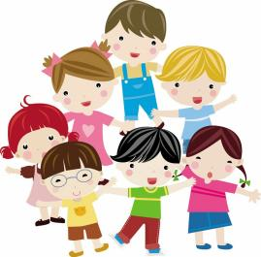
↓↓↓
//2023/3/15
我们的主题——《春天真美丽》
小八班晨间观察记录表
序号 | 姓名 | 打招呼（⭐主动 △提醒） | 序号 | 姓名 | 打招呼（⭐主动 △提醒）
1 | 刘振凯 | 请假 | 16 | 华初墨 | ⭐
2 | 李皓沐 | ⭐ | 17 | 卓沐锦 | ⭐
3 | 徐洛梵 | ⭐ | 18 | 冯萱 | △
4 | 蒋六一 | △ | 19 | 相悦婉 | △
5 | 蔡锦然 | ⭐ | 20 | 肖童芮 | ⭐
6 | 高枕北 | ⭐ | 21 | 赵玥 | ⭐
7 | 张子俊 | △ | 22 | 朱念怡 | ⭐
8 | 穆乔洋 | △ | 23 | 张皓玥 | ⭐
9 | 苗浩铭 | ⭐ | 24 | 赵悦浠 | ⭐
10 | 居安 | ⭐ | 25 | 左翊彤 | ⭐
11 | 袁昱程 | ⭐ | 26 | 陆雨彤 | ⭐
12 | 张恩泽 | 请假 | 27 | 陈宇航 | ⭐
13 | 沈俊儒 | ⭐
14 | 何旻俊 | ⭐
15 | 刘佳怡 | ⭐

区域特辑篇
游戏掠影
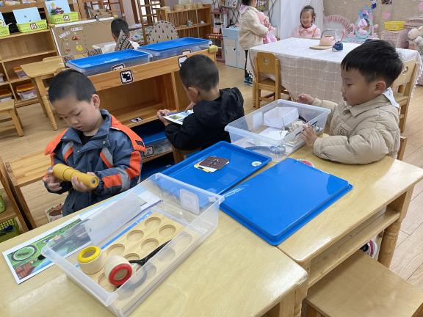 | 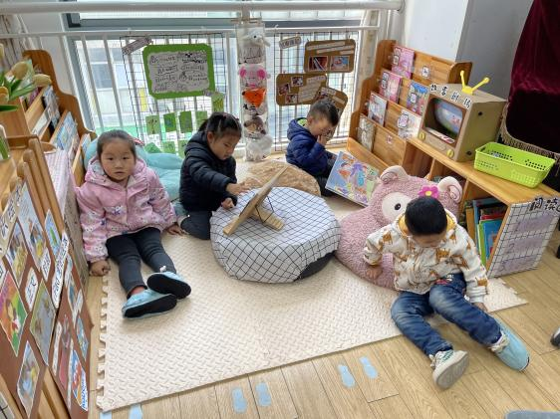
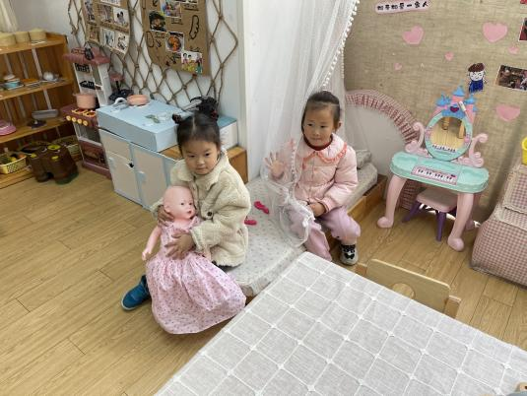  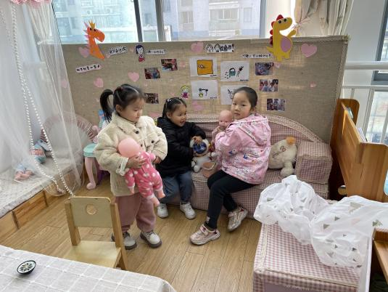 | 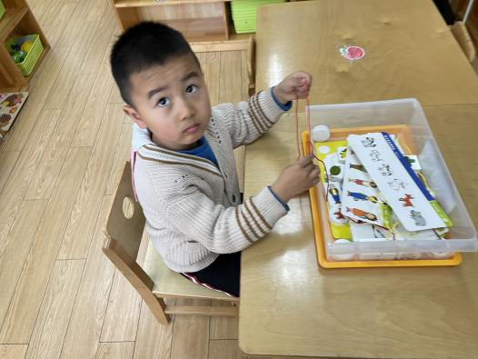  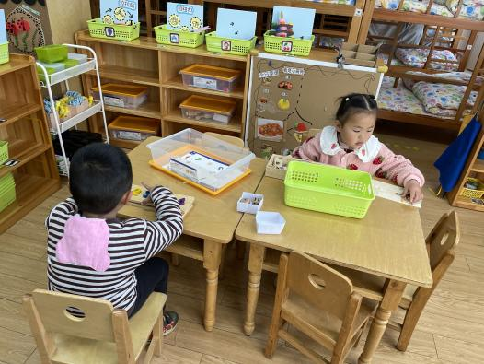
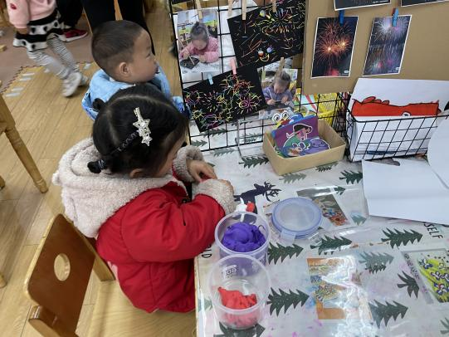 | 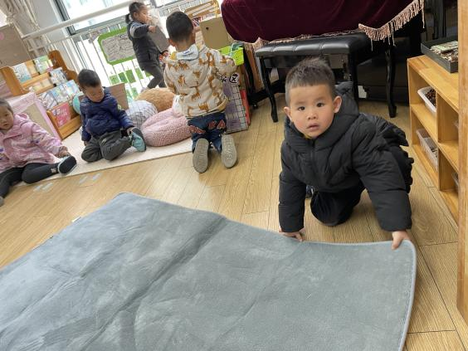

户外活动篇
今天我们一起玩了好玩的攀爬游戏。
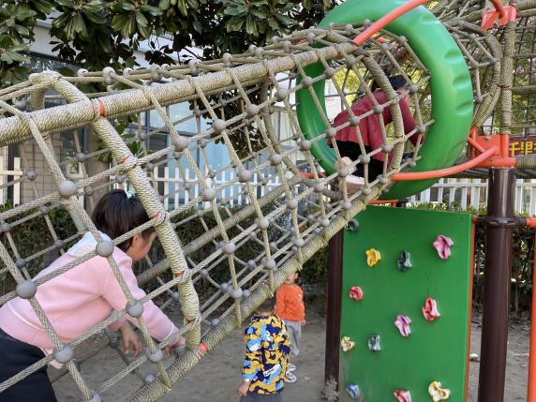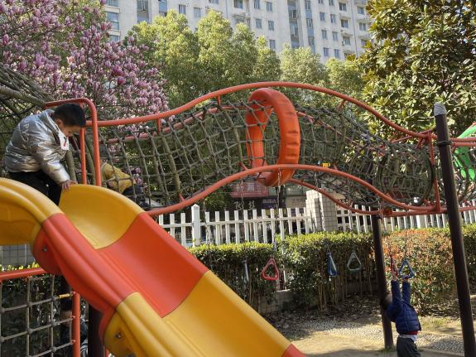
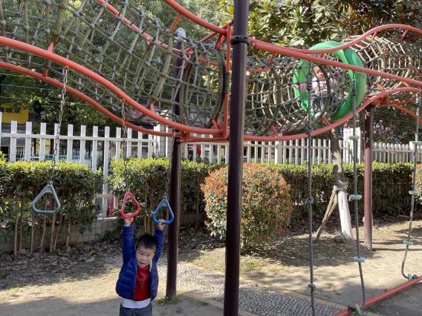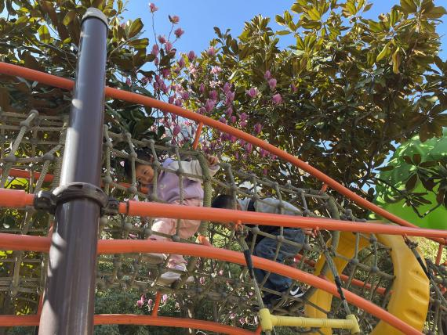

一日生活学习情况表
各图形依次代表 优秀： 一般：
 | 友  好  晨  间  活  动 | 集体活动 |  |  | 进餐 |  | 午睡
 | 友  好  晨  间  活  动 | 积极参与 | 不离开座位 | 会举手 | 不挑食 | 桌面  干净 | 安静午睡 | 睡着
刘振凯 | 请假
李皓沐
徐洛梵
蒋六一
蔡锦然
高枕北
张子俊
穆乔洋
苗浩铭
居安
袁昱程
张恩泽 | 请假
沈俊儒
何旻俊
刘佳怡
华初墨
卓沐锦
冯萱
相悦婉
肖童芮
赵玥
朱念怡
张皓玥
赵悦浠
左翊彤
陆雨彤
陈宇航

 温馨提示
★1.天气昼夜温差比较大，注意及时提醒幼儿穿脱衣物。
- 水杯里装好温水，不要装很烫的水。

—END—

在一起的点滴都值得记录

